罰學生要問准全世界？

原创 简思智库 [简思智库](javascript:void(0);)

**简思智库**

微信号 GNSSTT

功能介绍 策者简也，思而后行。

2022-10-11[原文](https://mp.weixin.qq.com/s?__biz=MzUyNzQyMzYwNQ==&mid=2247492939&idx=1&sn=6f4c5f5338498ede75fe92b202af374a&chksm=fa7d6451cd0aed47766f455ca00d2b5df84d0cd0f43ca97c8069f03411d60ed9fd819c8b3dcc&scene=27#wechat_redirect&cpage=141) 发表于

收录于合集 #香港的声音 241个





**簡思智庫有話説：**

當日黑暴形成，原理也是這樣，孩子們的教育一定不能放縱，否則社會哪有未來的希望。

**這是簡思智庫的第 682 篇原創**

**作者：**屈穎妍，自由撰稿人、作家。

終於看到一個好榜樣，一個學界的絕好榜樣，我覺得，非常非常值得全港所有大、中、小學借鏡。

事緣於十月五日，荃灣聖芳濟中學的早會舉行了每周例行升旗禮，播放國歌的時候，有十四名學生因不願返回課室，仍在雨天操場吃早餐，他們都不是初犯，更屢勸不改，於是被校方嚴厲訓斥，他們觸犯校規，罰停課三日並要即時離開校園。

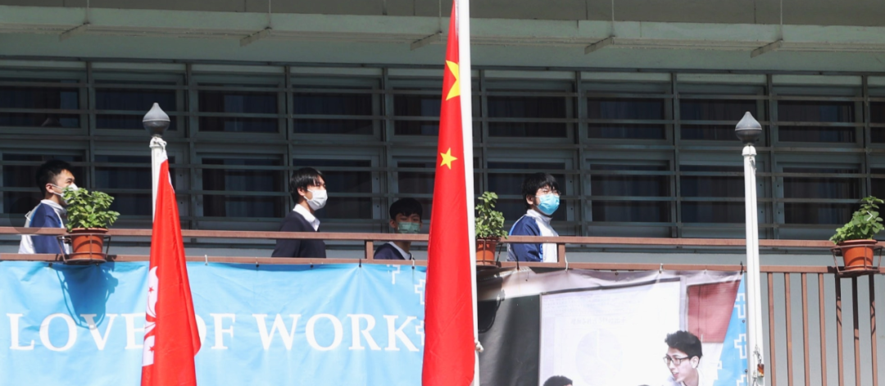

一宗校內紀律事件，卻被人拿了出來公審，不但放到網絡平台批鬥，還將該校的副校長起底，把她的照片廣傳，更詳列其家庭狀況、女兒在哪裏唸書等等，跟黑暴手法，同出一轍。

如果，一個老師處罰了不守校規的學生，竟會遭到網絡起底、欺凌、攻擊、謾罵，想請問，誰還會願意當教師去？

更離譜的是，有媒體說收到讀者報料，然後不經查證就刊登所謂報料者的誣衊：***「當日因有教育局人員到校視察，校方要『做場大龍鳳』，故無理要求學生停課。」***

有線電視也把犯規學生當苦主般訪問，不過他們只敢化名申寃，說自己只是在操場吃早餐，這樣都被罰停課，還被副校長罵「不尊重國旗，有可能犯國安法」，實在太委屈了。

茶杯裏的風波，竟被犯事學生加不安好心的所謂媒體渲染描繪成為軒然大波，幸好學校堅持企硬，犯了校規就要處罰，教育從來都如是，難道今天老師罰個學生都要問准全世界？

這是甚麼樣的歪風？這是甚麼樣的教育？

值得注意的是，今次作反的學生，不是一個、兩個，而是為數不少的十四個，如果，十四個學生一齊起哄違反校規可以得逞，那下一回，就會是一班、兩班、一百人、二百人。

當日黑暴形成，原理也是這樣。

**不念过去**

**END**

**不畏将来**



欢迎您投稿原创文章到简思智库，让您的声音被更多人听到



请长按下方二维码添加简思智库工作微信投稿。（或搜索添加微信ID：**GTT_CN**）



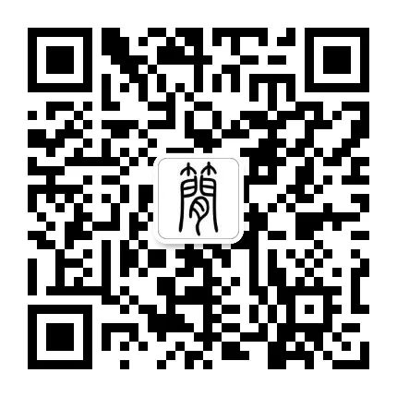





**感谢阅读，请关注我们，或点右下角“赞”和“在看”分享。**



### 精选留言

用户设置不下载评论